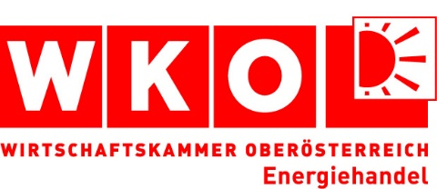
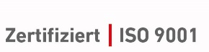

Projektbestätigung

Anlage zu
FÖRDERUNG ZUKUNFTSKONZEPT NEU
für Mitglieder des OÖ Energiehandels

Unternehmen/Förderungsnehmer:

Beratungsunternehmen:

Kurzdarstellung der Ausgangssituation/der Problemstellung:

Beschreibung der quantitativen und qualitativen Ziele des Projekts:

Kurzdarstellung der gesetzten Maßnahmen:

Empfohlene weitere Schritte:

Notwendige Einbeziehung zusätzlicher Experten; welche Experten, zu welchem Thema mit welchem Auftrag/Zielsetzung:

Ort/Datum

Firmenmäßige Zeichnung Unternehmensberater

